**基本信息**

|  |  |  |  |
| --- | --- | --- | --- |
| **2022.09—至今** | **云南财经大学** | **物流管理与工程学院** | **企业管理（学硕）** |
| * 加权成绩90.3/100，专业排名1/14，获得一等学业奖学金 * 核心课程：现代物流管理（91）国际物流（95）供应链管理（92）运营管理（92）物流与供应链金融（97） * 参与科研项目“卷烟智慧物流现代化技术体系构建与应用”，参与著作《“一带一路”倡议下云南跨境物流体系建设研究》、教材《采购与供应链管理》的编写 | | | |
| **2018.09—2022.07** | **河南财经政法大学** | **工商管理学院** | **工商管理** |
| * 加权成绩89.75/100，专业排名5/117，连续3年获得校奖学金，荣获“优秀毕业生”、“三好学生”称号 * 核心课程：管理学（90）人力资源管理（92）组织行为学（96）企业战略管理（96）现代物流学（93） | | | |

|  |  |
| --- | --- |
| **2022.09—至今** | **科研团队助理** |
| * **团队账目报销：**整理发票，撰写报账材料，制作账单，完成差旅费、办公费、打印费、劳务费、专家咨询费等的报销工作 * **科研项目结题会：**布置会场，打印结题证明材料，填写经费使用说明书，接送结题会专家 * **整理核对材料：**整理核对管理科学与工程专业博士点申报材料，核对供应链管理专业建设方案等 | |
| **2022.09—至今** | **学术202204班班长** |
| * **日常工作：**转发学院各部门通知，答复班级同学疑问，实现上传下达；主持学业奖学金评选助学金发放工作；组织班级入学体检、社保缴纳、学位论文开题的专家邀请等工作 | |
| **2023.11—至今** | **物流与管理工程学院研究生第三党支部纪律委员** |
| * **日常工作：**负责支部53名党员和41名积极分子签到工作；配合支部书记完成积极分子评选、发展对象评选、接收预备党员、预备党员转正、档案转接等工作，实现全发展过程公正透明 * **组织策划：**组织民主生活会，策划红色故事会、参观绿军讲武堂、参观云南省博物馆等党日活动；独立制作党课PPT、毕业生党员贺卡等 | |

|  |  |  |  |
| --- | --- | --- | --- |
| **2022.09—至今** | **物流相关领域学术研究** | **团队成员** |  |
| * 发表论文基于*Pythagorean*模糊环境下*MABAC*法的网络货运平台车货匹配研究（二作） * 发表论文*Coupling Coordination Analysis of Logistics and Economic Development in China under the Background of “The Belt and Road” Initiative: Empirical Analysis based on Yunnan Province*（录用，三作） * 参与“生态“拣”负——基于混合货物分拣设备的垃圾处理领航者”项目计划书的撰写，获得第十九届“挑战杯”大学生课外学术科技作品竞赛物流与管理工程学院二等奖 | | |
| **2020.06—2021.06** | **“挑战杯”科技竞赛** | **团队成员** |
| * 参与线上问卷收集、线下访谈、实地走访企业，负责分析数据并提出建议，撰写报告《郑州龙子湖产学研融合建设研究——基于价值共创视角》 * 第十五届“挑战杯”河南省大学生课外学术科技竞赛三等奖 | | |
| **2020.04—2020.06** | **创新创业大赛** | **团队成员** |
| * 提出项目创意，负责计划书中目标客户定位、市场细分等部分，撰写项目计划书《FOR YOU美食助农社交平台企业》 * 挑战杯大学生创新创业大赛河南省立项项目 | | |

**个人总结**

* 熟悉基础办公软件，具备一定的数据分析能力
* 热情开朗，具备良好的团队沟通与协作能力
* 刻苦认真，具备较强的学习能力和适应能力

**科研实践**

**吴瑞东**

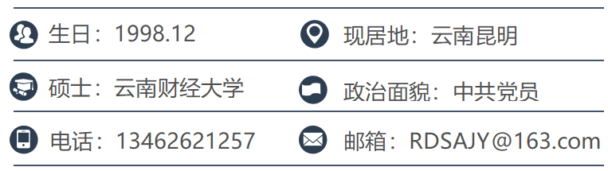 

**教育背景**

**组织经历**